RUS 3.5
«Чужие»
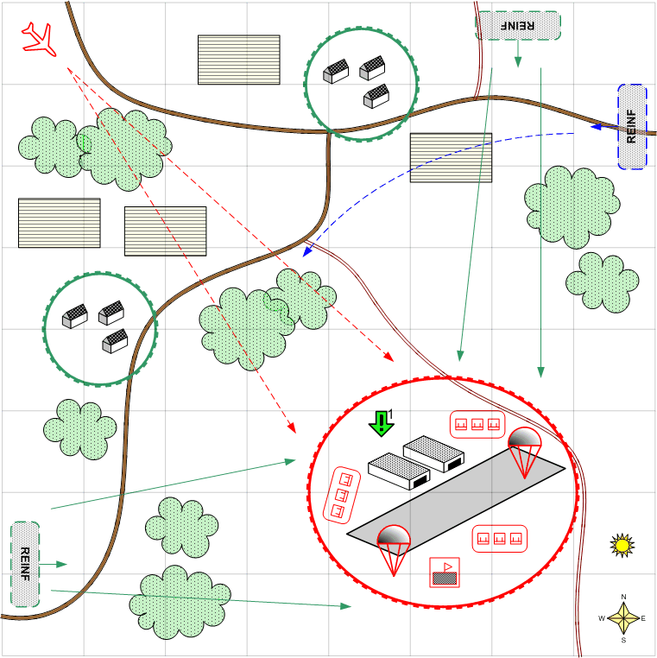

Карта 8 на 8. Зима. Россия. День. Ясно.

Ландшафт.
На юго-востоке большой аэродром. Несколько небольших селений. Степь. Небольшие возвышенности и холмы. Редкая растительность.

Описание.
Противник высадил десант за линией фронта и захватил наш аэродром. По воздуху пытается доставить туда подкрепления. Задача игрока с помощью истребителей и зениток не дать транспортным самолётам противника высадить подкрепления на аэродром.
По ходу дела союзная пехота атакует аэродром с таким расчётом, что бы через 20 – 25 минут полностью очистить его от немцев, но только в том случае если подкрепления фашистов не долетят до цели.

Условие поражения.
У игрока нет войск и подкреплений и через 20 - 25 минут аэродром не захвачен союзниками.

Условие победы.
Союзными войсками захвачен аэродром.

Рекомендовано подкреплений.
4 - 5

Сложность.
Средняя

Задания.
1. С помощью авиации и зениток уничтожить транспортные самолёты противника.

Войска игрока.
Нет.

Подкрепления игрока.
Истребители.
Лёгкие зенитки
Тяжёлые зенитки

Войска союзника.
Пехота.

Подкрепления союзника.
Пехота.

Войска противника.
Элитная пехота

Подкрепления противника.
Элитная пехота и транспортные самолёты

